

|  |  |  |  |  |
| --- | --- | --- | --- | --- |
| ***Estudante:*** | | | | |
| ***Turma: 6º ANO*** | ***Turno:*** | ***Data de Aplicação:*** | | ***2º Bimestre*** |
| ***Prof(a). SELMA MORAES*** | | | ***Nota Final:*** | |
| ***INÍCIO: TÉRMINO:*** | | | | |
| ***PROVA DE RECUPERAÇÃO - REDAÇÃO*** | | | | |
| ***INSTRUÇÕES GERAIS***  1. Confira atentamente a construção da prova. Qualquer falha de impressão ou falta de folhas deve ser comunicada ao professor no prazo máximo de **15 (quinze) minutos.**  2. Inicie a prova identificando todas as páginas com seu **nome e turma.**  3. Resolva as questões nos locais correspondentes usando caneta com tinta azul ou preta. Responda a lápis somente quando determinado.  4. Utilize somente o material autorizado. É proibido o uso de qualquer tipo de corretivo; de aparelho celular.  5. Esta prova é individual. Ao término do tempo, levante o braço e aguarde o fiscal recolher a prova.  6. A posse e/ou uso de meios ilícitos para a execução da prova é(são) considerado(s) falta disciplinar grave, acarretando a atribuição de **grau ZERO.**  7. As questões indicadas com **\***são questões de desafio e correspondem a um ponto adicional.  8. Esta prova vale de **0 a 10 (dez)**  **9. Em provas de exatas é obrigatório apresentação do cálculo, para validação da questão. Caso não conste será anulada.** | | | | |

1. Na imagem abaixo, percebe-se a preferência do autor pela **linguagem**? **(vale 0,8)**.

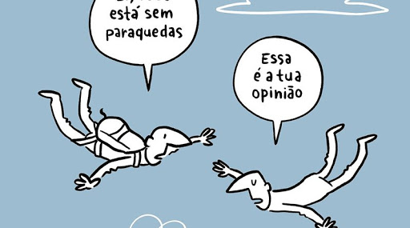

1. Verbal
2. Não verbal
3. Mista
4. Sobre os folhetos instrucionais, podemos dizer que: **vale (0.8) pontos.**

a) São Charges, pois utilizam recursos visuais, apresentando uma linguagem mista para expor uma crítica sarcástica, com uma caricatura exagerada, especificamente a classe política.

b) São cartuns por criticar o descaso com o meio ambiente.

c) São textos que trazem uma linguagem verbal somente.

d) São impressos prescritivos que, geralmente, combinam texto e imagens convincentes.

3- Podemos afirmar que a imagem abaixo é: **(vale 0,8)**

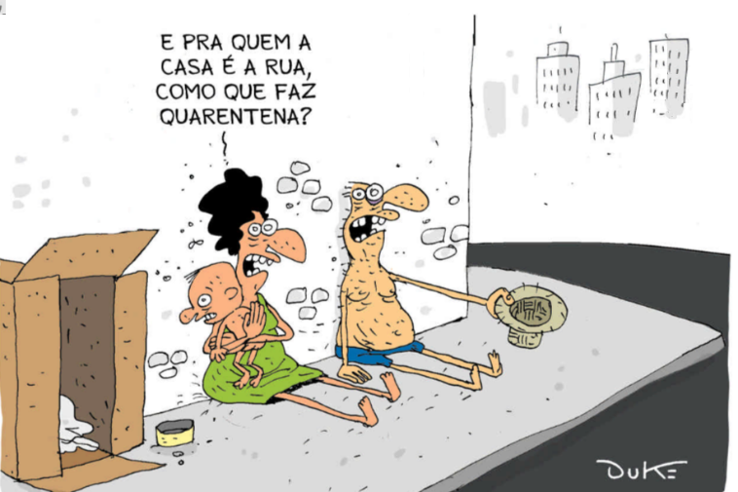

1. Uma charge
2. Um Cartum
3. Uma caricatura
4. Podemos dizer que o cartaz abaixo é: **vale (0.8) pontos**

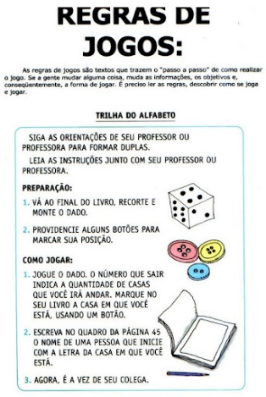

1. Uma receita.
2. Um texto instrucional prescritivo.
3. Um texto instrucional orientativo.
4. O que é um seminário? **Vale (0.8) pontos**
5. É um gênero textual oral, cujo objetivo é apresentar e explanar informações sobre determinado assunto previamente pesquisado.
6. São textos visuais em que predominam a linguagem não verbal atreladas, ou não, à verbal. Ambos dizem respeito a situações relacionadas ao comportamento humano.
7. É um texto em prosa escritos de forma corrida, organizados em parágrafos, cuja intenção é, a grosso modo, a exposição de uma ideia, de fatos ou de uma história.
8. Análise a imagem abaixo e responda: Qual o objetivo do autor em produzir esse cartaz? **(vale 0,8)**

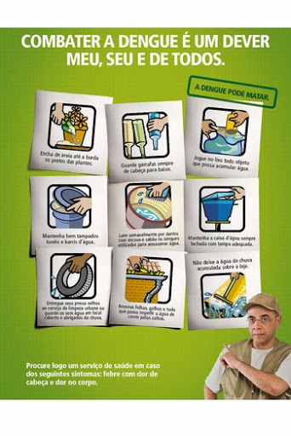

1. Fazer com que o leitor aprenda a ter prazer em leitura.
2. Obrigar o leito a tomar vacina**.**
3. Trazer uma conscientização e uma medida de prevenção contra doenças.
4. Partindo do pressuposto de que o folheto instrucional se relaciona com a linguagem estabelecida como prática social e que uma das funções do folheto, também está envolvida uma campanha de prevenção. Utilize o folheto abaixo, e crie sua própria história a partir da imagem. **Utilize o tema “Atenção! Dengue, isto não pode acontecer”, Mínimo de 10 linhas vale (3,0) pontos.**

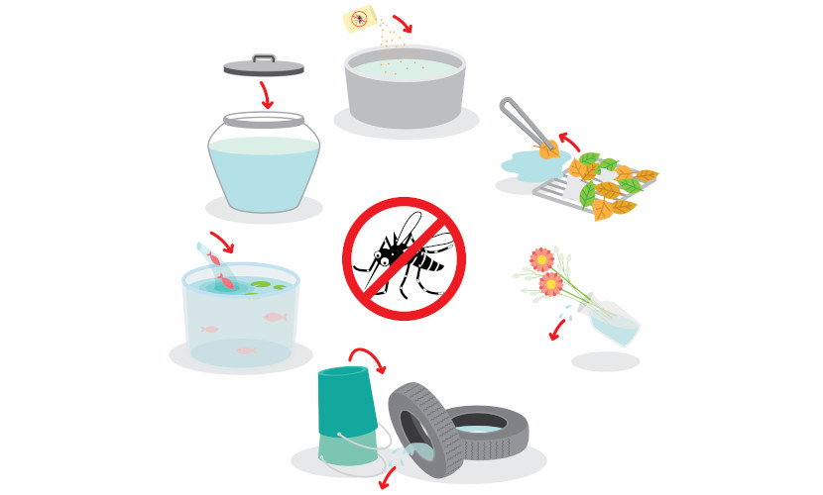

______________________________________________________________________________________________________________________________________________________________________________________________________________________________________________________________________________________________________________________________________________________________________________________________________________________________________________________________________________________________________________________________________________________________________________________________________________________________________________________________________________________________________________________________________________________________________________________________________________________________________________

1. Sobre a composição estrutural da narração em **crônicas narrativas**, podemos dizer que:  **Vale (0.8) pontos.**
2. Composição em versos, com métrica e ritmo.
3. Composição segundo a tipologia narrativa: narrador, enredo, personagem, espaço e tempo.
4. É o tipo de texto que se pauta em elementos ou personagens irreais, frutos da imaginação.
5. Qual a principal característica da **Crônica**? **(vale 0,8)**
6. A abordagem de assuntos cotidianos ou muito falados no momento.
7. Trazer as consequências do aquecimento global
8. Mostrar o poder das imagens no texto.
9. A palavra **“Argumentar”** se define como: **(vale 0,8).**
10. Posicionar-se de forma crítica diante de uma ideia.
11. Narrar uma história
12. Concordar com o que está sendo dito.

10. Na sociedade em que estamos inseridos, os jovens desejam muito, mas sonham pouco, não se deram conta de que o desejo não resiste no calor dos fracassos e os sonhos não, sempre se renovam. A juventude está muito ansiosa, estressada, consumista e sem paciência, age por instinto, qualquer coisa é motivo para brigas, não pensam antes de reagir.

E os sonhos? Como nos diz Augusto Cury, em seu livro nunca desista de seus sonhos, “Esqueceram” que os sonhos trazem saúde para a emoção, equipam o frágil para ser forte, renovam as forças do ansioso, animam os deprimidos, transformam os inseguros em seres humanos de raro valor. Os sonhos fazem os tímidos terem golpes de ousadia e os derrotados serem construtores de oportunidades. Mas a culpa não é dos jovens. A sociedade criou uma estufa intelectual que lhes destruiu a capacidade de sonhar. ”

Sócrates, Platão, Abraham Lincoln, Einstein, Freud, Marx, Machado de Assis e muitos outros foram grandes sonhadores. Tiveram grandes projetos, porque viveram grandes sonhos que mudaram a história. Seus sonhos trouxeram esperanças nas perdas, renovaram suas forças nas derrotas.

Ainda citando Cury: “A vida é um jogo. Podemos perder em muitos momentos, mas não podemos admitir ficar no banco de reservas”.

A única esperança de progresso do pensamento juvenil, é a implantação de um novo sistema educacional de qualidade, essa sim abre as portas dos horizontes, incentiva o jovem a sonhar a pensar, a ter a capacidade de ser empreendedor e principalmente, liberta-o jovem do cárcere do conformismo, deixando-o livre para percorrer e explorar o desconhecido.

Afinal, como nos diz em seu livro,12 semanas para mudar uma vida, Cury nos deixa instigado a uma boa reflexão: “A vida é um eterno aprendizado. Sempre precisamos aprender com os outros, observar pessoas com rica história para escrevermos a nossa própria história”

1. Os jovens de hoje em dia, são sonhadores, e por isso, conquistam tudo o que querem.
2. Os jovens trabalham demais, e por isso, eles não têm tempo de se divertir.
3. A implantação de um novo sistema educacional de qualidade, essa sim abre as portas dos horizontes, incentiva o jovem a sonhar a pensar, a ter a capacidade de ser empreendedor e principalmente, liberta-o jovem do cárcere do conformismo.

11 - As frases abaixo possuem sarcasmo, assinale **(V)** para **verdadeiro** e **(F)** para **Falso**: **(vale 0,8).**

a)( )“Estou procurando na minha agenda o dia em que pedi sua opinião sobre a minha vida.”

b)( ) O amor não se vê com os olhos mas com o coração.

c)( ) Você é inesquecível, por onde passa deixa uma marca desprezível.

d)( ) O destino é cruel e os homens são dignos de compaixão.

**BOA PROVA!**